Agissons avec plus de proactivité par rapport au désir de mourir et à l’euthanasie dans la prestation de soins pour souffrances psychiques.
Dr. Lieve Thienpont, psychiatre (LEIF-GENT) & Pierre Pol Vincke Dr.Sc., expert de vécu Libera Me
Plus de proactivité afin qu’en tant que personne en souffrances psychiques insupportables et sans espoir il devienne possible de discuter librement d’un désir de mourir et d'euthanasie. Cela sous-entend une volte-face dans la manière de penser et d’agir par rapport à la mort, au suicide et à l’euthanasie.
La proactivité dont il est question ici concerne une attitude empathique d’écoute agissante – à améliorer ou à acquérir - de la part des soignants et des proches.
Notre point de départ : la demande d’euthanasie et non pas l’euthanasie.
Demande des soignants et des proches : « Pouvons- nous nous-même en parler et/ou devons-nous en parler avec la personne en souffrances psychiques insupportables et sans espoir ? »
La réponse est clairement : « Oui vous devez le faire ! »
Justification de proactivité : Ne pas en parler est dangereux, en parler non. L’expérience montre que cela fonctionne de manière significative, souvent réconfortante et curative, pouvant même parfois procurer de l’espoir.
Pour agir avec prudence, il faut savoir écouter (Louis Pasteur)
Le parcours de la communication proactive autour de la demande d’euthanasie. | Appels d’Edith pour une communication sur son désir de mourir et d’euthanasie | Où s’informer au sujet de la demande d’euthanasie et de l’euthanasie ?
1.Opportunités de rendre possible le fait de (re)parler de la demande d’euthanasie.  Vérifier l’opportunité de la demande d’euthanasie.  (Re)écouter la demande d’euthanasie, qu’elle ait été explicitement formulée ou non.  Dans tous les cas, oser susciter une discussion, afin d’aider et d’encourager le demandeur à manifester sa souffrance, à la faire connaître, à l’exprimer.  L’objectif est de libérer de l’isolement.  2.Sortir le désir de mourir du silence mortifère.  La communication (re)devient possible, ainsi que la recherche d’alternatives au suicide et à l’euthanasie (témoignage de Otje, Libera Me).  3. S’il y a des alternatives de guérison et/ou de vie digne, le demandeur d’euthanasie sera accompagné du désespoir à l’espoir, tout d’abord l’espoir d’une mort digne, ensuite celui d’une vie digne.  La perspective d’une mort douce par euthanasie pourra offrir de la durée et de la qualité de vie au demandeur.  4.S’il n’y a pas d’alternatives de guérison et/ou de vie digne, une mort douce par euthanasie pourra offrir de la qualité de vie :  4.1. au demandeur et à ses proches :  4.1.1. pour les moments de vie avant l’euthanasie ;  4.1. 2.par une séparation et des adieux sereins ;  4.2.aux proches par un deuil serein (témoignage de Mia, Libera Me) et non pas écorché (mon témoignage, Libera Me) . | Peinture réalisée par Edith lors d’un atelier d’ergothérapie en milieu psychiatrique.  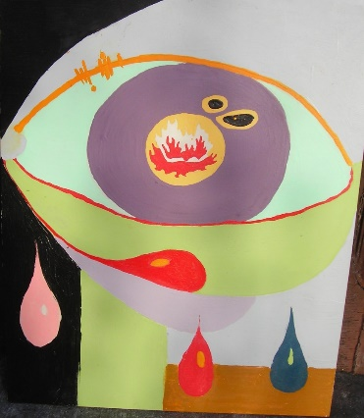  Recto (l’œil aux larmes acides)  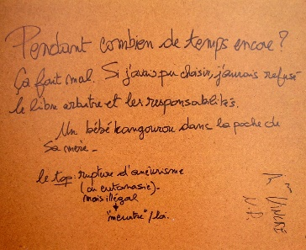  Verso « Euthanasie - illégal - meurtre».  Demande informelle qui montre clairement son besoin d’être écoutée.  Non seulement elle a formulé verbalement sa demande d’euthanasie, mais elle l’a écrite. | 1. In the loving memory of Edith.  Site dédié à Edith.  Edith ne voulait pas mourir. Elle ne voulait plus souffrir.  http://www.edithvincke.be  http://www.edithvincke.be/fr/news/appel-pour-plus-de-proactivite-au-sujet-du-desir-de-mourir-et-de-leuthanasie-dans-la-prestation  2. LEIF /EOL : Forums sur la fin de vie.  LEIF :  http://www.leif.be/  EOL :  http://www.admd.be/medecins.html#Forum  3. ADMD & RWS  L’Association pour le Droit de Mourir dans la Dignité (ADMD) http://www.admd.be/  Recht om waardig sterven (RWS)  http://www.rws.be/web/  4. World Federation of Right-to-Die Societies  Ensuring choices for a dignified death.  http://www.worldrtd.net/  5. Flyers Libera Me  http://www.witsand.be/libera-me.html

En conclusion :
Il convient de prendre la demande d’euthanasie très au sérieux. Dans tous les cas, oser susciter une discussion afin d’aider et d’encourager le demandeur à manifester sa souffrance, à la faire connaître, à l’exprimer.

La possibilité d’une mort douce par euthanasie permet d’ajouter de la durée de vie et/ou de la qualité de vie.

http://www.euthanasieindepsychiatrie.nl/index.php/wie-zijn-wij/ond-doel

